外国人（留学生・研究者・教員・訪問者等）受入れの事前確認シート
申請年月日：（西暦） 年 月 日
申 請 者： 氏名 所属・職名
連 絡 先： Tel（内線 E-mail

※外国人の留学生、研究者・教員、訪問者等の受入れを検討する際には、必ず事前に本シートの作成・提出が必要になります。
※本シートは、外国人受入れまでに、高知大学研究国際部地域連携課知的財産係へ、メールまたは紙面にて提出してください。

１．受入予定者
受入カテゴリ  （該当欄にチェック） | ☐留学生（学部）〔☐研究生 ☐その他（ ）〕  ☐留学生（大学院）〔☐正規生 ☐研究生 ☐科目等履修生 ☐特別研究学生 ☐特別聴講学生 ☐その他（ ）〕  ☐研究者・教員〔 ☐雇用関係あり（職名： ）☐その他（ ）〕  ☐訪問者 ☐その他（ ）
氏名
出身国（国籍）
出身組織
特定類型該当性 | □類型① □類型② □類型③ 類型該当性の根拠〔 〕
受入予定期間 | 年 月 日 ～ 年 月 日
※同一組織の同一部署から同時に複数名を受け入れる場合は、「氏名」の欄に複数名を列記してください。
※「出身組織」の欄は、受入予定者がこれまで所属したことのある組織を全て記入してください。
※「特定類型該当性」の欄は、居住者となった場合の該当性についてもフロー図等を参考に記入してください。
「該当性の根拠」には、関係する外国政府等又は外国法人等（その属する国・地域名含む。）も記入してください。

２．受入予定研究室・提供予定技術等
研究科・学科・研究室
指導教員・技術提供者
研究分野名
受入予定者の研究テーマ
※指導教員又は技術提供者が複数予定されている場合は、「指導教員・技術提供者」の欄に複数の氏名・役職を列記してください。
※「研究分野名」の欄は、受入予定研究室、指導教員又は技術提供者が対象とする研究分野について、「【【別表】慎重な審査が必要となる研究分野一覧（一例）」との比較が可能となるよう、当該一覧で使用した分類方法を用いて、その研究分野名を記載してください。

３．受入予定者の懸念情報
受入予定者の出身組織が、外国ユーザーリスト（※）に掲載されている。 | ☐はい ☐いいえ
受入予定者の出身国が、懸念国（イラン、イラク、北朝鮮）又は国連武器禁輸国・地域（アフガニスタン、中央アフリカ、コンゴ民主共和国、イラク、レバノン、リビア、北朝鮮、ソマリア、南スーダン、スーダン）である。 | ☐はい ☐いいえ
受入予定者の出身組織（留学生である場合の出身大学・学科・研究室等を含む。）が、ＨＰ等の公表情報及び入手した情報から、大量破壊兵器等（核兵器・化学兵器・生物兵器・ロケット・無人航空機）若しくは通常兵器、又はこれらに使用される技術的に高度な材料・部品・製品の開発等に関与している疑いがある。 | ☐はい ☐いいえ
受入予定者が、受入予定期間中に、外国機関・組織（民間企業・組織を含む）による財政的支援を受けている、又は受ける予定がある。 | ☐はい ☐いいえ
受入予定者が将来、軍事関連部門や軍需企業に就職する予定がある、又は就職する希望を持っていることを、今までの連絡から知っている。 | ☐はい ☐いいえ
受入予定者の過去の研究内容等が、大量破壊兵器等又は通常兵器の開発等である疑いがある。 | ☐はい ☐いいえ
その他、相手先や用途について、安全保障輸出管理上の懸念情報を有している。（「はい」の場合下欄記載） | ☐はい ☐いいえ
※外国ユーザーリストは、経済産業省HPの「外国ユーザーリスト」（https://www.meti.go.jp/policy/anpo/law05.html#user-list）を参照して下さい。
上記のその他の懸念情報を「はい」とした場合、本欄にその理由を記入してください。
※いずれかが「はい」の場合、原則として慎重な審査が必要となりますので、懸念情報の内容について高知大学地域連携課に相談してください。

４．外為法の例外規定（公知・基礎科学）の適用判定
公知の技術の提供である。 | ☐はい ☐いいえ
基礎科学分野の研究活動における技術の提供である。 | ☐はい ☐いいえ
※「公知の技術の提供」とは、◆新聞、書籍、雑誌、カタログ、電気通信ネットワーク上のファイル等により、既に不特定多数の者に対して公開されている技術の提供、◆学会誌、公開特許情報、公開シンポジウムの議事録等不特定多数の者が入手可能な技術の提供、◆工場の見学コース、講演会、展示会等において不特定多数の者が入手又は聴講可能な技術の提供、◆ソースコードが公開されているプログラムの提供を指します。受入予定者の受入期間中の全てにわたって、教育又は提供する技術に「公知の技術」以外のものが含まれ得る場合（意図的に教育又は提供する場合のほか、研究室の情報アクセス管理等の事情から、受入者が研究室にある公知の技術以外のもの（例えば、未発表の研究データや草稿など）を入手又は閲覧する可能性がある場合も含みます。）には、「はい」にチェックすることはできません。
※「基礎科学分野の研究活動」とは、◆自然科学の分野における現象に関する原理の究明を主目的とした研究活動であって、◆理論的又は実験的方法により行うものであり、◆特定の製品の設計又は製造を目的としないものを指します。例えば宇宙の生成過程の研究のような自然科学の分野における現象に関する原理の究明を主目的とした研究活動であっても、受入予定者の受入期間中の全てにわたって、教育又は提供する技術に特定の製品（例えば実験装置や観測装置）の設計又は製造を目的とする研究活動における技術等が含まれ得る場合には、「はい」にチェックすることはできません。
上記のいずれか又は両方に「はい」をチェックする場合、本欄にその根拠等を記入してください。
※疑義等がある場合は、高知大学地域連携課に相談してください。

５．自己判定
「４．外為法の例外規定（公知・基礎科学）の適用判定」の両方又はいずれかが「はい」である。 | ☐はい ☐いいえ
◆「はい」の場合、原則として、これ以下の欄の記入は不要です。ただし、「公知・基礎科学」の判定が容易では無い場合もありますので、記入済みの本シートを高知大学地域連携課に提出し、チェックを受けてください。高知大学地域連携課からの問合せや、更に詳しい情報提供の依頼を受けて、本欄が「いいえ」に変更される場合もあります。
◆また、本欄を「はい」（「公知・基礎科学」に該当する）とした場合であっても、特に３．のチェック欄に「はい」がある（懸念情報がある）場合には、高知大学地域連携課における、問合せ等を含む慎重な審査の結果、「審査票」の起票が必要になる場合もありますので、注意して下さい。

６．受入予定者の研究計画・提供予定技術
受入予定者の研究計画
提供予定技術の概要
※「受入予定者の研究計画」「提供予定技術の概要」は、なるべく詳しく、具体的に記入してください。記入欄に収まらない場合、別紙を添付しても構いません。
７．研究分野・懸念情報について
２．の「研究分野名」に記入した研究分野名の中に、「【別表】慎重な審査が必要となる研究分野一覧（一例）」に該当するものがない。 | ☐はい ☐いいえ
「３．受入予定者の懸念情報」のいずれもが「はい」でない | ☐はい ☐いいえ

◆両方とも「はい」の場合、記入済みの本シートを高知大学地域連携課に提出してください。
（高知大学地域連携課でチェックの上、提出者に問合せや、更に詳しい情報提供の依頼等を行う場合があります。問合せ等の結果、「審査票」の起票が必要になる場合もあります。）
◆いずれか又は両方が「いいえ」の場合、「審査票」の起票が必要になります。高知大学地域連携課で書式や記入例を用意しており、また、作成を支援しますので、ご相談ください。

上記の事前確認内容を確認し、以下のとおり判定します。
☐受入可 ☐「審査票」の起票を要する

年 月 日
輸出管理責任者 〇〇 〇〇
地域連携課 〇〇 〇〇

【別表】慎重な審査が必要となる研究分野一覧（一例）
大区分 | 中区分 | 小区分 |  | 大区分 | 中区分 | 小区分
Ｂ | 物性物理学 | 磁性、超伝導および強相関系関連 |  | Ｅ | 物理化学、機能物性化学 | 基礎物理化学関連
 | プラズマ学 | 核融合学関連 |  |  |  | 機能物性化学関連
 | 素粒子、原子核、宇宙物理学 | 素粒子、原子核、宇宙線および宇宙物理に関連する理論 |  |  | 有機化学 | 構造有機化学および物理有機化学関連
 |  | 素粒子、原子核、宇宙線および宇宙物理に関連する実験 |  |  |  | 有機合成化学関連
Ｃ | 材料力学、生産工学、設計工学 | 材料力学および機械材料関連 |  |  | 無機・錯体化学、分析化学 | 無機・錯体化学関連
 | 流体工学、熱工学 | 流体工学関連 |  |  |  | 分析化学関連
 | 機械力学、ロボティクス | 機械力学およびメカトロニクス関連 |  |  |  | グリーンサステイナブルケミストリーおよび環境化学関連
 |  | ロボティクスおよび知能機械システム関連 |  |  | 高分子、有機材料 | 高分子化学関連
 | 電気電子工学 | 電力工学関連 |  |  |  | 高分子材料関連
 |  | 通信工学関連 |  |  |  | 有機機能材料関連
 |  | 計測工学関連 |  |  | 無機材料化学、エネルギー関連化学 | エネルギー関連化学
 |  | 制御およびシステム工学関連 |  |  | 生体分子化学 | 生体関連化学
 |  | 電気電子材料工学関連 |  | Ｇ | 分子レベルから細胞レベルの生物学 | 分子生物学関連
 |  | 電子デバイスおよび電子機器関連 |  |  |  | 構造生物化学関連
 | 航空宇宙工学、船舶海洋工学 | 航空宇宙工学関連 |  |  |  | 機能生物化学関連
 |  | 船舶海洋工学関連 |  |  |  | 生物物理学関連
Ｄ | 材料工学 | 金属材料物性関連 |  |  | 細胞レベルから個体レベルの生物学 | 細胞生物学関連
 |  | 無機材料および物性関連 |  |  |  | 発生生物学関連
 |  | 構造材料および機能材料関連 |  | Ｈ | 病理病態学、感染免疫学 | ウイルス学関連
 |  | 材料加工および組織制御関連 |  |  |  | 免疫学関連
 | ナノマイクロ科学 | ナノ構造化学関連 |  | Ｊ | 情報科学、情報工学 | 計算機システム関連
 |  | ナノ構造物理関連 |  |  |  | ソフトウェア関連
 |  | ナノ材料科学関連 |  |  |  | 情報ネットワーク関連
 |  | ナノバイオサイエンス関連 |  |  |  | 情報セキュリティ関連
 |  | ナノマイクロシステム関連 |  |  |  | 高性能計算関連
 | 応用物理物性 | 応用物理一般関連 |  | Ｋ | 環境解析評価 | 放射線影響関連
 | 原子力工学、地球資源工学、エネルギー学 | 原子力工学関連 |  |  |  | 化学物質影響関連

※上記表における研究分野の分類は、リスト規制対象品目と関連が相対的に高いと思われる研究分野を、「科学研究費助成事業 審査区分表」を参照し便宜的に作成したものであり、大学・研究機関において、それぞれ最も利用しやすい分類で作成いただくことが可能です。
※上記表は、リスト規制対象品目と関連が相対的に高いと思われる研究分野の一例を示したものですが、この表に記載されていない研究分野における研究であっても、リスト規制対象品目に該当する場合があります。また、記載されている研究分野における研究であっても、リスト規制対象品目に該当しない場合もあります。この表を参考としつつ、各大学・研究機関が取り扱う研究内容に応じて精査した一覧を用いることで、該当しない研究分野については審査方法を変えるといった濃淡管理に活用できます。

【経済産業省ガイダンス第四版より抜粋】
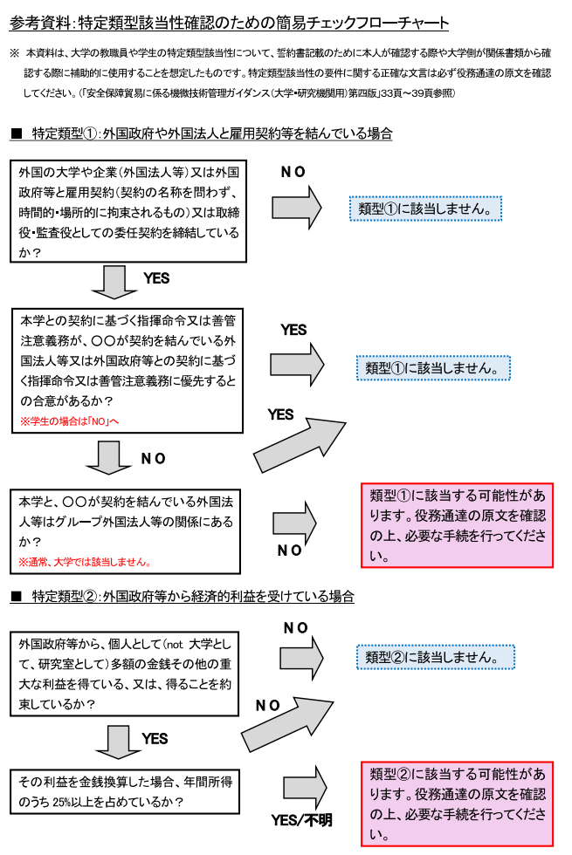
【経済産業省ガイダンス第四版より抜粋】
